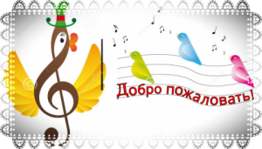
Добрый день уважаемые родители!
Здравствуйте мамы и папы!

Мы разработали для Вас ряд упражнений, песен и игр для развития музыкальных способностей вашего ребенка в домашних условиях. И так начнём:

Сегодня мы с вами поговорим о Здоровье. Спросите у своего ребенка, что нужно делать, что бы быть здоровым? Рассмотрите картинки и помогите ребенку рассказать:
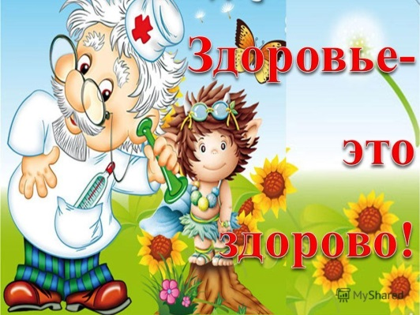
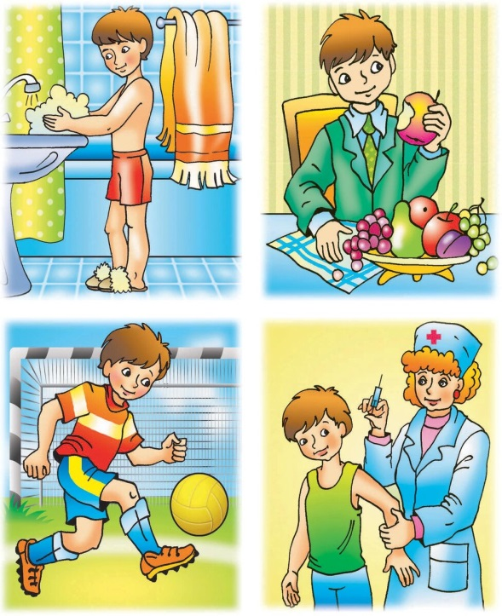

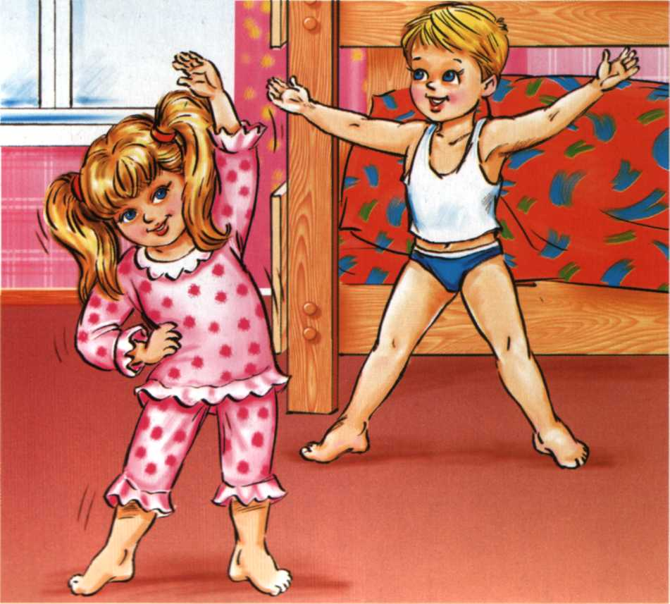

Каждое утро в вашей жизни будет ярким и здоровым, если вы будете делать волшебный массаж! Какой? Сейчас мы вас с ним познакомим:

Валеологическая песенка-распевка с оздоровительным массажем
«Доброе утро».
Уважаемые родители, пропойте с детьми слова песни, которые написаны ниже, под любую мелодию, даже самостоятельно вами придуманную. Пойте весело, с улыбкой:

1. Доброе утро! Развести руки в стороны
Улыбнись скорее! и слегка кланяться друг другу.
И сегодня весь день «Пружинка».
Будет веселее. Поднимаем ручки вверх.

2. Мы погладим лобик, Выполняем движения по тексту.
Носик, и щечки.
Будем мы красивыми, Наклоняем головы к правому
Как в саду цветочки! и левому плечу поочередно.

3. Разотрем ладошки Движения по тексту.
Сильнее, сильнее!
А теперь похлопаем
Смелее, смелее!

4. Ушки мы теперь потрем
И здоровье сбережем.
Улыбнемся снова,
Будьте все здоровы! Разводим руки в стороны.

Сегодня мы будем маршировать как настоящие спортсмены
Музыкально- ритмические движения
Родители вставайте вместе с детьми и под музыку, весело, поднимая хорошо ноги и сгибая их в колене, маршируйте по комнате. Спину держим прямо, голова смотрит вперед. Поможет Вам в этом музыка: https://ru357.iplayer.info/song/153726091/Vyhod_sportsmenov_-_vyhod/

Предлагаем вам разучить замечательную песню из мультфильма «Маша и медведь» «Если утром дети умываются»

Пение

Сначала предлагаем прослушать песню с помощью ссылки https://ru357.iplayer.info/song/103905968/Masha_i_Medved_-_Esli_utrom_deti_umyvautsya_solnce_v_nebeyarche_ulybaetsya._Bolshoya_Stirka./
Далее поучите с ребёнком слова песни как стихотворение. Повторите текст несколько раз: тихо, громко, быстро, медленно, в разной последовательности.

Ни одна на свете кошка
Не коснется молочка,
Если прежде не промыта
Аккуратно мордочка.
Мамы учат мыть копытца
Непослушных поросят,
Вот идут они к корытцу,
Пяточки у них блестят!
Припев:
Если утром дети умываются,
Солнце в небе ярче улыбается. (2 раза)
Так же надо знать, конечно,
Что болеют часто те,
Кто живет в грязи и пыли,
Кто забыл о чистоте.
Мы с тобою все же – люди,
Ведь не зря так говорят,
Неужели мы же будем,
Будем хуже поросят?
Припев:
Если утром дети умываются,
Солнце в небе ярче улыбается. (4 раза)

После того как Вы выучили слова, попробуйте вместе с ребенком спеть песню. Поможет вам в этом ссылка на музыку https://ru357.iplayer.info/song/103905968/Masha_i_Medved_-_Esli_utrom_deti_umyvautsya_solnce_v_nebeyarche_ulybaetsya._Bolshoya_Stirka./

Если вы запомнили мелодию и слова, то можете попробовать спеть под фонограмму https://x-minus.me/track/282261/про-умывание

В завершении нашего музыкально-оздоровительного занятия предлагаем сделать весёлую зарядку для поддержания здоровья. Родители выполняют вместе с детьми. Поддержите вашего малыша! Поможет вам в этом видео:
https://yandex.ru/video/preview/?filmId=11547007586848618936&text=видео%20зарядок%20для%20детей%20под%20музыку&path=wizard&parent-reqid=1587645480765640-126290972406212782700123-production-app-host-man-web-yp-49&redircnt=1587645552.1

Здоровье в порядке – спасибо зарядке!

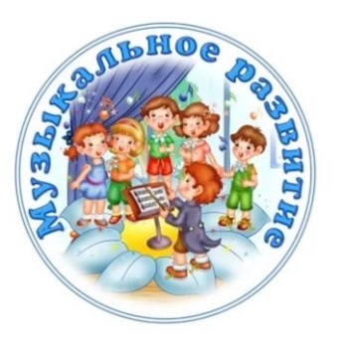
Надеемся, что данный материал поможет Вам провести время с ребёнком интересно, весело, а главное полезно.

Желаем Вам успехов!
До новых встреч!!!

